Chess类的封装性如下：
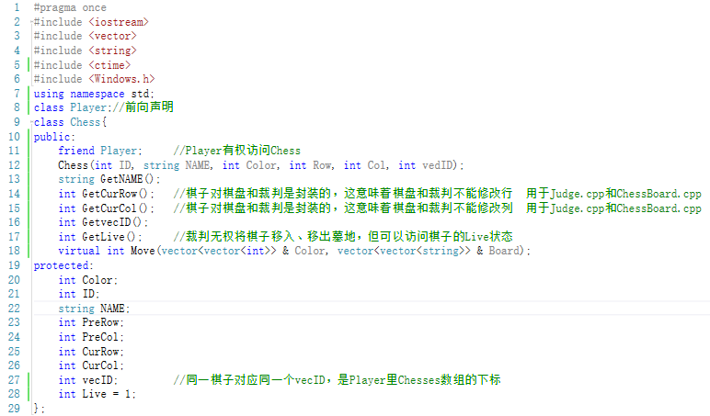
可以看到，只有Player类对Chess类具有访问权限。

ChessBoard类的封装性如下：
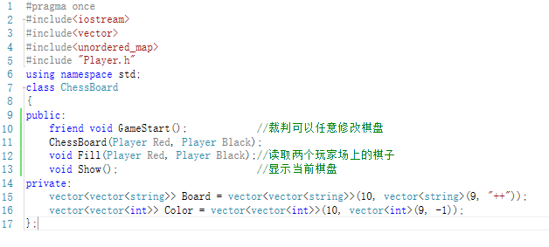
只有Judge.cpp中的GameStart函数对ChessBoard类具有访问权限，但是GameStart函数将棋盘的private变量传给了Player。
因此就本游戏来说，棋盘是对所有类完全开放的。但考虑到可能存在的拓展性，依然采用了友元函数+private变量的封装结构。

Player类的封装性如下：
